УТВЕРЖДЕНА
Постановлением Администрации
город Переславля-Залесского
от ___________ № ____________
Схема расположения земельного участка или земельных участков
на кадастровом плане территории

Условный номер земельного участка |  | 76:11:190303:ЗУ1
Площадь земельного участка |  | 1 355 м²
(указывается проектная площадь образуемого земельного участка, вычисленная с использованием федеральной государственной географической информационной системы, обеспечивающей функционирование национальной системы пространственных данных, которой является федеральная государственная географическая информационная система "Единая цифровая платформа "Национальная система пространственных данных" (далее - информационная система), или иных технологических и программных средств с округлением до 1 квадратного метра. Указанное значение площади земельного участка может быть уточнено при проведении кадастровых работ не более чем на десять процентов)
Обозначение характерных точек границ | Координаты, м
Обозначение характерных точек границ | (указываются в случае подготовки схемы расположения земельного участка с использованием информационной системы или иных технологических и программных средств. Значения координат, полученные с использованием указанных технологических и программных средств, указываются с округлением до 0,01 метра)
Обозначение характерных точек границ | X |  | Y
1 | 2 |  | 3
н1 | 260 806,50 |  | 1 280 965,32
н2 | 260 781,57 |  | 1 280 998,79
н3 | 260 754,69 |  | 1 280 978,50
н4 | 260 777,83 |  | 1 280 947,43
н1 | 260 806,50 |  | 1 280 965,32

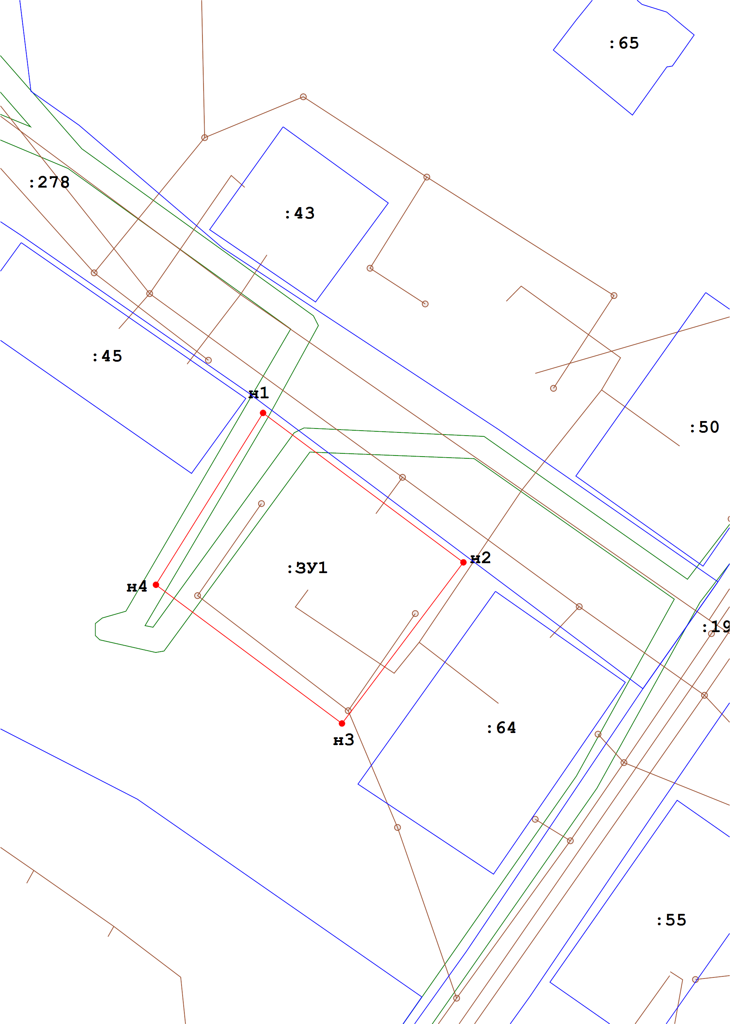
Масштаб 1 : 1000, МСК-76
Условные обозначения:
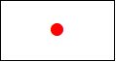 | Характерная точка границы земельного участка, сведения о которой отсутствуют в ЕГРН, местоположение которой определено при кадастровых работах (новая характерная точка)
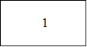 | Надписи номеров существующих характерных точек в ЕГРН
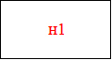 | Надписи номеров вновь образованных характерных точек (межевые знаки)
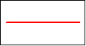 | Часть границы, местоположение которой определено при выполнении кадастровых работ
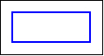 | Часть границы, сведения ЕГРН о которой позволяют однозначно определить ее положение на местности
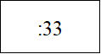 | Надписи кадастрового номера земельного участка
76:11:151201 | Обозначение кадастрового квартала

